臺北市立瑠公國中106學年度上學期生物科第二次定期考查 ___年 ___班 座號：___ 姓名：__________

一、單一選擇題：(每題2分，共100分)
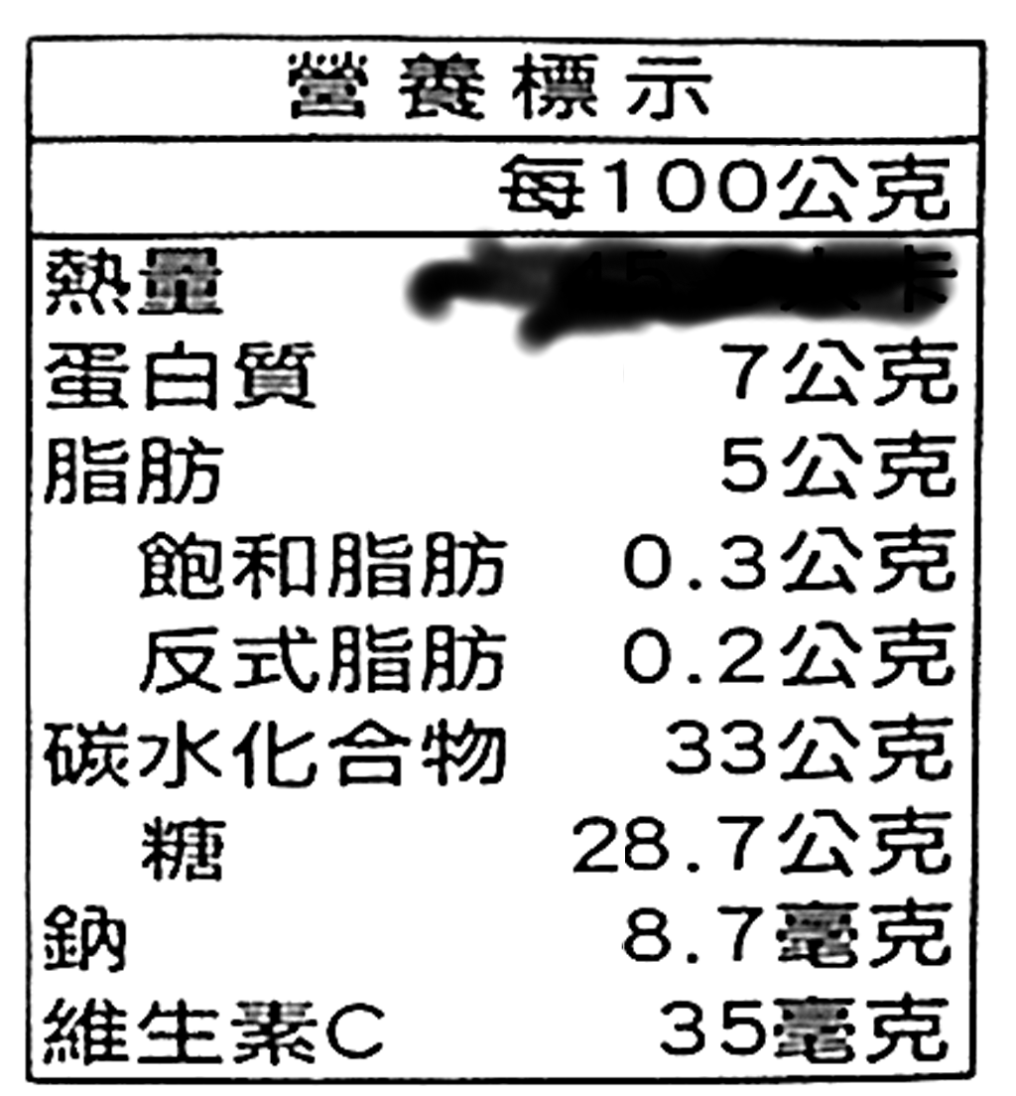
如右表所示小明去便利商店買了一包大熊餅干，包裝背面的營養標示不小心被弄髒而看不清楚。請依據右圖內容回答下列第1~5題：
- （ ）右表中所標示的「鈉」屬於哪一種人體所需的養分？
(A)醣類
(B)礦物質
(C)纖維素
(D)維生素
- （ ）一個人如果長期缺乏上表中的維生素C，會引起下列哪一種疾病？
(A)夜盲症
(B)軟骨症
(C)壞血病
(D)貧血症
- （ ）這包餅干中哪一種養分所提供的熱量最多？
(A)蛋白質
(B)脂肪
(C)碳水化合物
(D)維生素
- （ ）這包餅干一共300公克，他吃完了整包餅干後，如果全部的養分都能被吸收，大約會獲得多少熱量？
(A)345大卡
(B)205大卡
(C)615大卡
(D)1035大卡
- （ ）小明把500毫升的水加入錐形瓶中，並測得水溫原為25℃。接著他拿一塊10公克的餅干放在錐形瓶下燃燒。若熱量完全被水所吸收並無散失，請問餅干完全燃燒後，水溫約為幾℃？
(A)66℃
(B)41℃
(C)97℃
(D)49℃
小明在生物實驗室中進行「食物中養分的測定」實驗。請依據提示回答下列第6~10題：
- （ ）若要檢測米飯中是否含有澱粉，應使用下列哪一種試劑？
(A)本氏液
(B)亞甲藍液
(C)碘液
(D)石蕊試紙
- （ ）承上題，將該試劑放入米飯中，會變成什麼顏色？
(A)紅橙色
(B)藍黑色
(C)淡藍色
(D)黃褐色
- （ ）小明繼續操作活動3.2「酵素的作用」。如下表所示，他將四支不同處理方式的試管置於室溫下30分鐘後，各試管分別以2mL本氏液加熱檢驗，則溶液顏色變化最明顯的應是哪一支試管？
試管 | 處理方式
甲 | 2 mL 清水＋2 mL 澱粉液
乙 | 2 mL 經煮沸 10 分鐘的清水＋2 mL 澱粉液
丙 | 2 mL 新鮮唾液＋2 mL 澱粉液
丁 | 2 mL 經煮沸 10 分鐘的唾液＋2 mL 澱粉液
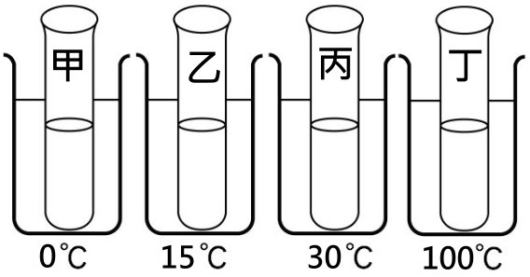
(A)甲
(B)乙
(C)丙
(D)丁
- （ ）為了更加了解溫度對酵素活性的影響，小明又把唾液和澱粉液混合並如右圖所示，分別放在四支試管中，再各別放置於不同的溫度30分鐘。最後小明以本氏液隔水加熱檢測的結果，四支試管各為橙色、藍色、綠色、黃色。請問這四支試管的顏色配對何者較為合理？
(A)甲：綠色／乙：黃色／丙：橙色／丁：藍色。
(B)甲：藍色／乙：綠色／丙：黃色／丁：橙色。
(C)甲：綠色／乙：橙色／丙：黃色／丁：藍色。
(D)甲：藍色／乙：黃色／丙：綠色／丁：橙色。
- （ ）承上題，進行檢測時本氏液之所以會發生顏色的改變，是因為唾液中的酵素能將澱粉轉換成下列哪一種成分？
(A)葡萄糖
(B)果糖
(C)蔗糖
(D)麥芽糖
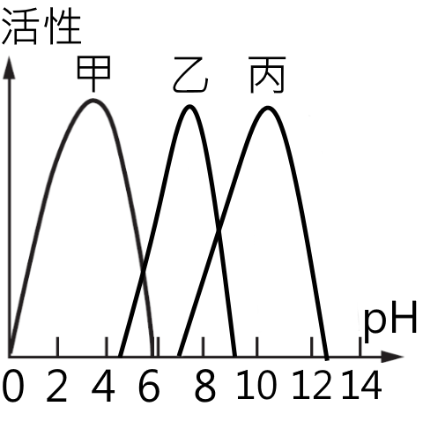
如右圖所示，甲、乙、丙分別代表三種人體的消化液，在不同的酸鹼性下呈現的活性大小關係。請回答下列第11~13題：
【溫馨小提示】
pH值=7：中性
pH值>7：鹼性
pH值<7：酸性
- （ ）甲消化液可分解下列哪一種養分？
(A)澱粉
(B)蛋白質
(C)脂質
(D)維生素
- （ ）請問哪一種消化液分泌至人體的十二指腸中進行消化作用？
(A)甲
(B)乙
(C)丙
(D)十二指腸中沒有任何消化液進行消化作用。
- （ ）這些消化液中所含的酵素，是由下列哪一種成分構成？
(A)葡萄糖
(B)澱粉
(C)脂質
(D)蛋白質
【背面尚有試題，1/4】
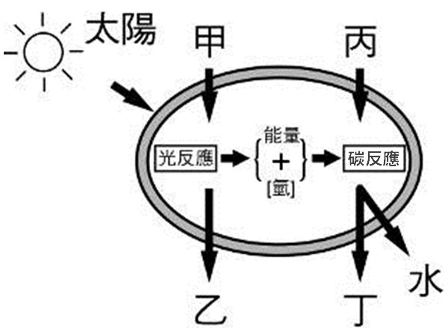
右圖是光合作用的模式圖，請依圖中所示，回答下列第14~19題：
- （ ）下列關於右圖的敘述何者正確？
(A)丙由根部吸收
(B)丁從氣孔排出植物體外
(C)丙轉換成丁需酵素作用
(D)乙是植物行光合作用的主要生成物。
- （ ）有關光合作用的敘述，下列何者正確？
(A)光反應需要能量，碳反應不需要能量
(B)兩種反應皆為全天進行
(C)兩種反應皆需要酵素參與
(D)光反應速率的控制條件為光線強度，暗反應速
率的控制條件為溫度。
- （ ）光合作用製造的氧氣是由哪一種成分被分解後產生？
(A)甲
(B)乙
(C)丙
(D)丁
- （ ）植物利用葉綠素吸收的太陽能，最後被儲存在哪一種物質中？
(A)甲
(B)乙
(C)丙
(D)丁
- （ ）下列有關植物光合作用的敘述，哪些是錯誤的？
Ⅰ：主要目的是製造氧氣。
Ⅱ：產生的葡萄糖可以合成為蔗糖、澱粉或纖維素。
Ⅲ：光合作用通常在葉綠體中進行。
Ⅳ：葉綠素吸收太陽能同時分解水分子釋放出二
氧化碳。
Ⅴ：所有的植物細胞均能行光合作用。
(A) Ⅰ、Ⅳ、Ⅴ
(B) Ⅱ、Ⅲ、Ⅳ
(C) Ⅰ、Ⅱ、Ⅴ
(D) Ⅱ、Ⅳ、Ⅴ
- （ ）下列有關光合作用的敘述，何者正確？
(A)碳反應只在晚上進行，不會在白天進行
(B)光反應時，水分解而成的氫和氧，會在碳反應
時重新合成水
(C)光合作用所產生的葡萄糖也可以轉變成脂質
(D)光反應所產生的氧和能量皆會進入碳反應的作
用過程。
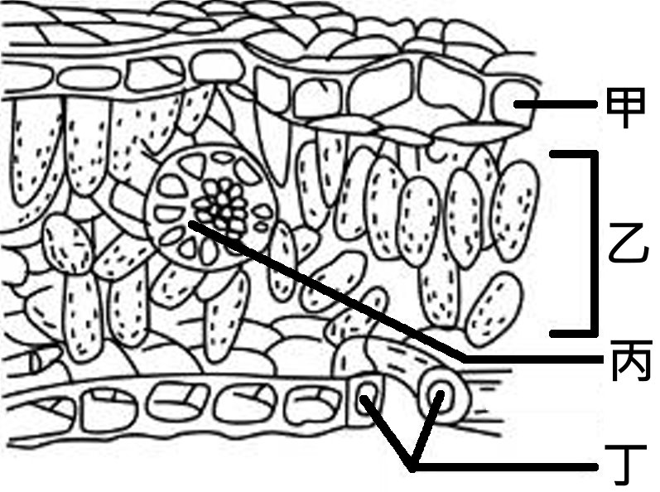
右圖是植物葉子的橫切面，其中甲~丁分別代表四種不同的細胞。請依圖中標示的代號回答下列第20~22題：
- （ ）植物利用哪一種細胞控制氣孔的開合？
(A)甲
(B)乙
(C)丙
(D)丁
- （ ）哪些細胞可進行光合作用？
(A)甲乙
(B)乙丙
(C)丙丁
(D)乙丁
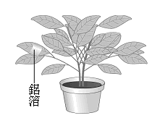
- （ ）哪一種細胞負責運輸水分和養分至葉以外的構造？
(A)甲
(B)乙
(C)丙
(D)丁
小明在學校找了一株植物進行「光合作用的探討」實驗，他先將植物盆栽置於黑暗環境中三天，接著如右圖所示，利用鋁箔包住葉片中間的一段，再將盆栽移至陽光下五天。請回答下列第23~26題：
- （ ）由此實驗方法的推測，本實驗的目的在研究下列哪一個因素和光合作用間的關係 ？
(A)葉綠體
(B)水分
(C)日光
(D)二氧化碳
- （ ）實驗課時，小明摘下中間包覆鋁箔的葉片，並將鋁箔取下，開始做檢測。他檢測的過程包含下列四個步驟：
甲、將葉子平放在培養皿內，加入碘液
乙、放入沸水加熱數分鐘
丙、將葉子放入熱水中漂洗
丁、將葉片放入酒精隔水加熱
請問，他正確的操作步驟應為下列何者？
(A)乙丁丙甲
(B)丁丙甲乙
(C)丙丁乙甲
(D)甲乙丙丁
- （ ）承上題，丁步驟的目的為何？
(A)軟化角質層
(B)檢測是否有澱粉存在
(C)破壞細胞壁
(D)去除葉綠素
- （ ）依據實驗結果顯示，下列敘述何者正確？
(A)植物行光合作用產生的養分最後以澱粉的方式
儲存在葉片中。
(B)移入黑暗的盆栽仍可正常生長
(C)葉綠素以碘液滴定，會有變色反應
(D)光合作用是植物體內水分由氣孔散失的一種現
象。
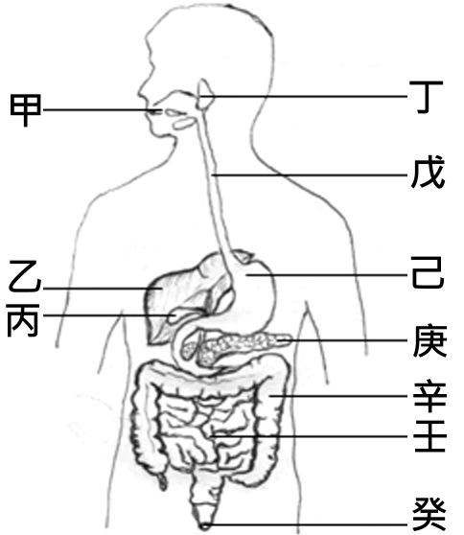
右圖是人體的消化系統圖。請依據圖中標示的各個構造回答下列27~32題：
- （ ）下列哪一個構造不屬於消化腺的一種？
(A)乙
(B)丙
(C)庚
(D)壬
- （ ）小明早上吃了一個漢堡和一杯奶茶，下列關於食物消化過程的敘述何者正確？
(A)食物中的水分主要在辛被吸收
(B)漢堡中的養分最早在己開始消化分解
(C)漢堡中的脂肪主要在壬進行消化分解
(D)庚所分泌的消化液不含消化酵素。
【尚有試題，請換下一張，2/4】
- （ ）下列哪一種構造的消化酵素，適合反應的酸鹼程度和其他的酵素差異較大？
(A)己
(B)庚
(C)壬
(D)適合反應的酸鹼程度都一樣
- （ ）人體注入消化管壬的所有消化液中，所含的消化酵素，可以分解下列幾種物質？(a)澱粉(b)脂質(c)纖維素(d)蛋白質(e)維生素(f)礦物質。
(A) 3種
(B) 4種
(C) 5種
(D) 6種
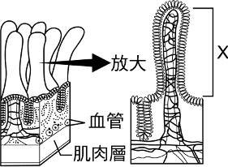
- （ ）右圖中的X構造位於上圖中的哪一種消化管中？
(A)甲
(B)壬
(C)辛
(D)戊
- （ ）關於人體消化過程的敘述，下列何者正確？
(A)消化管中的絨毛具有的消化能力最強
(B)胃液中含有鹽酸，可以分解蛋白質
(C)食物中的水份大部分由小腸吸收
(D)膽汁所含的酵素可以分解脂質。
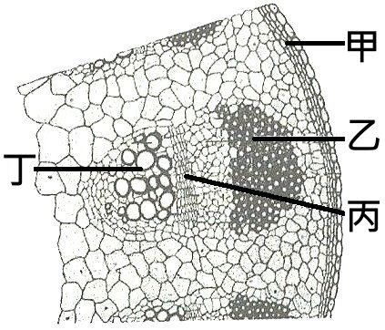
右圖是杜鵑花莖的橫切面，請依圖中所標示的代號回答下列33~36題：
- （ ）負責運送礦物質的構造為？
(A)甲
(B)乙
(C)丙
(D)丁
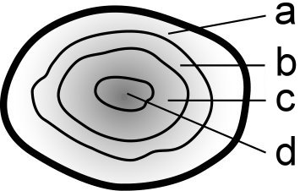
- （ ）哪一個構造可以進行細胞分裂，逐漸產生新的輸導細胞，使莖不斷的加粗生長？
(A)甲
(B)乙
(C)丙
(D)丁
- （ ）幾年後，這株杜鵑花的莖部橫切面如右圖所示。請問a、b、c、d四處的細胞是由上圖中的哪一種細胞構成？
(A)甲
(B)乙
(C)丙
(D)丁
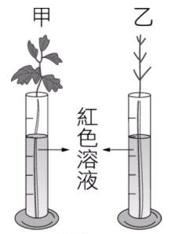
- （ ）承上題，a、b、c、d四處的細胞中，哪一部分形成的時間較早？
(A) a
(B) b
(C) c
(D) d
小明使用芹菜做「植物體內水分的運輸與蒸散作用」實驗，裝置如右圖所示。請依提示回答下列37~38題：
- （ ）靜置30分鐘後，依照實驗結果，以下敘述何者為非？
(A)甲量筒的液面高度較乙量筒低，其原因為甲量
筒有葉片，所以蒸散作用較乙量筒旺盛；
(B)甲量筒的芹菜葉片之所以會呈現紅色，主要原
因是光合作用，將紅色水溶液從莖部往上拉升
到葉脈；
(C)維管束內負責運輸水分的是木質部，所以會在
芹菜莖部的橫切面和縱切面呈現紅色；
(D)芹菜葉下表皮的氣孔是紅色水溶液散失的主要
通道。
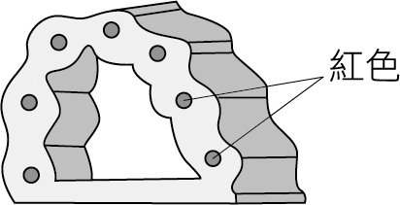
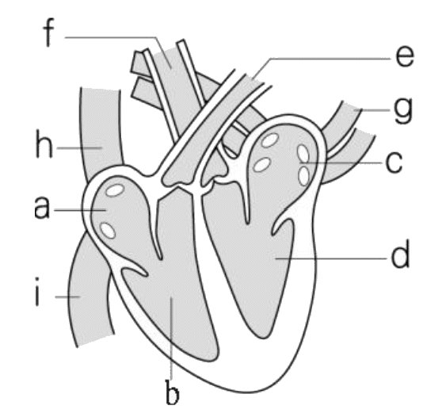
- （ ）將芹菜的葉柄橫切後，發現如右圖所示的結果。請問，以此推測下列哪一種植物的莖部維管束排列和芹菜相似？
(A)玉米
(B)花生
(C)竹子
(D)大王椰子
右圖是心臟和周邊血管的構造圖。請依圖中所標示的代號回答下列39~42題：
- （ ）人體的腦部是非常重要的器官，需要供應大量的氧氣。請問，送往大腦的充氧血是由圖中的哪一個部分出發離開心臟？
(A) a
(B) b
(C) c
(D) d
- （ ）從肺臟帶回的血液最先回到心臟哪一個腔室？
(A) a
(B) b
(C) c
(D) d
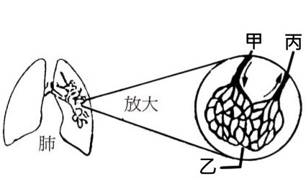
- （ ）e、f、g、h、i這五條血管中，有幾條血管中的血液為缺氧血？
(A) 2條
(B) 3條
(C) 4條
(D) 5條
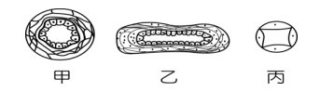
- （ ）右圖的甲、乙、丙為肺臟中的三種血管，請問甲血管的血液是從上圖中哪一條血管送來的？
(A) e
(B) f
(C) g
(D) h
右圖是人體三種不同的血管橫切面圖。請回答下列第43~47題。
- （ ）脈搏是發生在哪一種血管？
(A)甲血管
(B)乙血管
(C)丙血管
(D)甲血管和乙血管都有
【背面尚有試題，3/4】
- （ ）小明到醫院健檢時，護理師幫他抽血檢查。請問護理師從他手臂上的哪一種血管抽血？
(A)甲血管
(B)乙血管
(C)丙血管
(D)不一定，要看運氣，有時候插中甲血管，有時
候則插到乙血管。
- （ ）下列敘述何者錯誤？
(A)甲血管管壁厚、富彈性：乙血管壁薄、彈性差。
(B)最粗的甲血管和心室相連接；最粗的乙血管和
心房相連接。
(C)甲血管將血液帶離心臟；乙血管將血液帶回心
臟。
(D)甲血管中的血液攜氧量較高；乙血管中的血液
攜氧量較低。
- （ ）淋巴管中的淋巴，最後會流回上圖中的哪一種血管，並重回血液循環成為血漿？
(A)甲血管
(B)乙血管
(C)丙血管
(D)頸部以上流回甲血管；頸部以下流回乙血管。
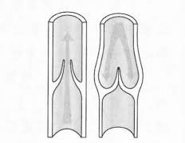
- （ ）右圖是小明大腿中的血管縱切圖。請問，這種血管是上圖中哪一種血管？
(A)甲血管
(B)乙血管
(C)丙血管
(D)假的～，只有心臟裡才有瓣膜，血管不會出現
瓣膜。

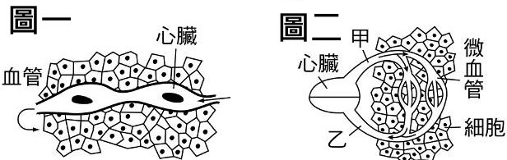
右圖是兩種不同的血液循環類型。請依圖中所示回答下列問題第48題：
- （ ）下列哪一種生物的血液循環系統屬於圖二的這類型？
(A)蚯蚓
(B)蝦子
(C)蝗蟲
(D)蜘蛛
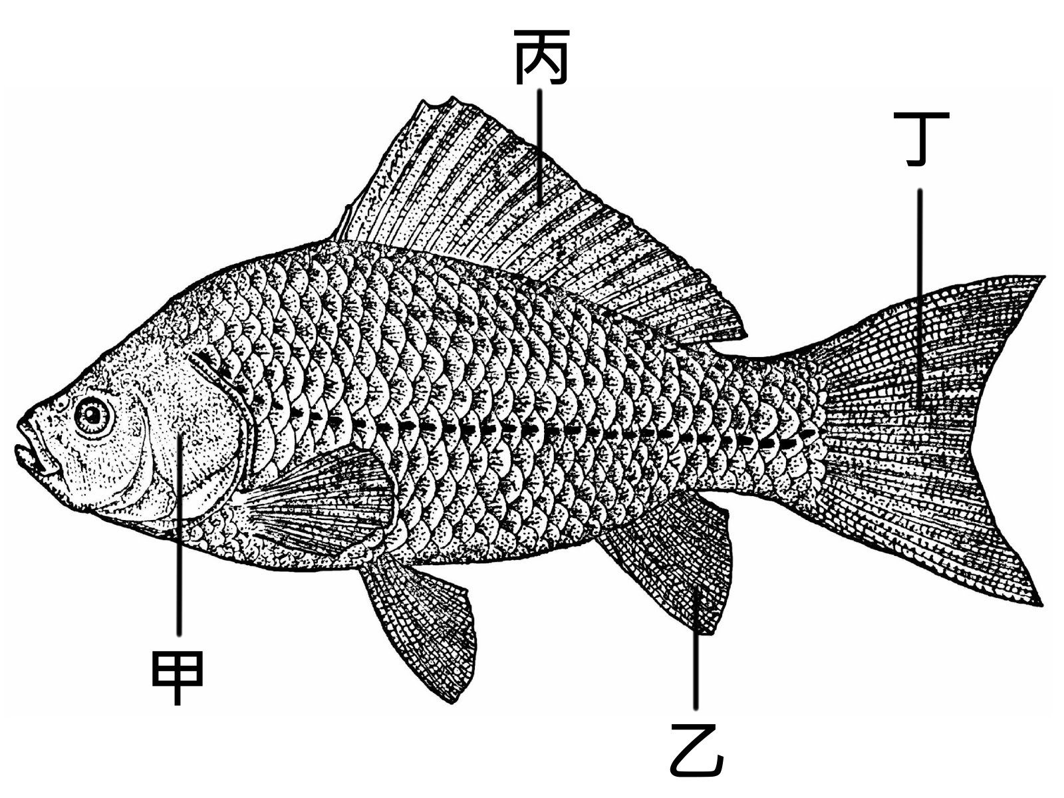
小明到實驗室利用複式顯微鏡觀察魚的血液流動情形。請依提示回答下列第49~50題：
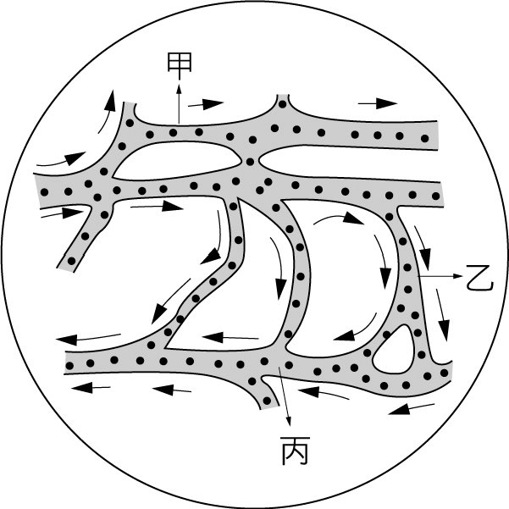
- （ ）如右圖所示，小明應該觀察魚的哪一個部分比較容易看到血液的流動？
(A)甲
(B)乙
(C)丙
(D)丁
- （ ）小明在複式顯微鏡中看到如右圖所示的血液流動情形。請問培養皿中的小魚心臟位於小明的哪一個方向？
(A)上方
(B)右方
(C)下方
(D)左方
【試題結束，4/4】

